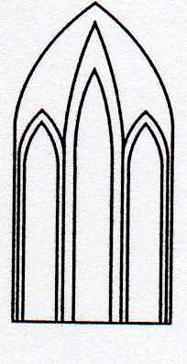
Catedral Anglicana St Paul´s
Valparaíso
Música en las Alturas
Organista: Blanca Olguin C.
Trompeta: John R. Walker
Domingo 28 de Octubre, 2018
12:30 Horas
Entrada liberada

1.- Ein Feste Burg
Martin Luther
1484-1546
2.- Arrival of the Queen of Sheba
G. F. Handel
1685-1759
3.- Jesu joy of Man´s desiring
J.S.Bach
1685-1750
4.- For all the Saints
(Arr), Ralph Vaugh Williams
5.- Jerusalem
C. Hubert Parry
1848-1918
6.- Liturgical Gloria
John Ridgway Walker
7.-Psalm XVlll
Los cielos declaran la Gloria del Señor
Benedetto Marcello
1686-1739
8.- Lectura Bíblica del día
Jeremías 31: 7-8
9.- Himno Congregacional
Hyfrydol

Agradecemos su contribución para la restauración de nuestro monumento histórico construido en 1858.
We are grateful for your contribution towards the restoration of this historic building built in 1858.
__________________________________________
saintpaulchurchvalpo@gmail.com
www.saintpaulchile.cl
https://facebook.com músicaenlasalturasvalparaíso
Twitter @IglesiaStPaul

